Урок розвитку зв’язного мовлення
4 клас
Складання розповіді на тему
«Мої літні канікули»

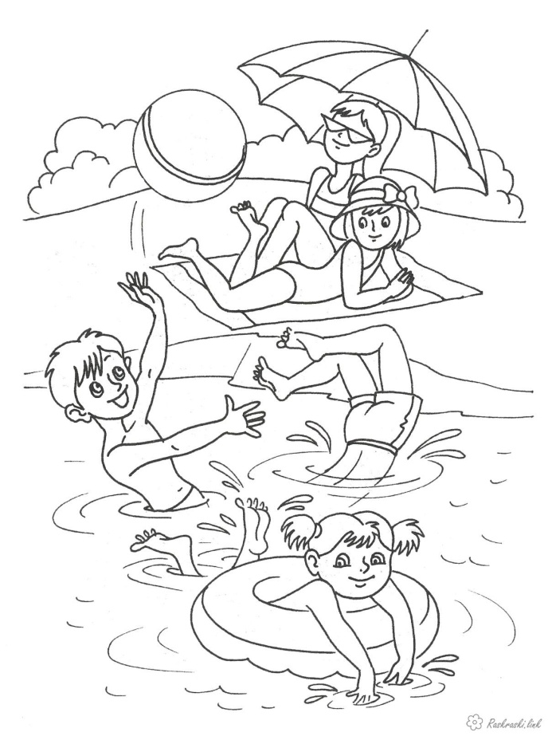

Підготувала і провела

вчитель початкових класів

Турлай О.Ю.

Мета: вчити учнів складати письмову розповідь за поданою темою; розвивати мислення, усне й писемне мовлення, фантазію; формувати ціннісне ставлення до мистецтва, культуру оформлення письмових робіт.
Хід уроку
І. Організаційний момент
Закінчилась перерва продзвенів чаклун-дзвінок
А тепер усі швиденько налаштуйтесь на урок
Самоналаштування
- Покладіть руки на парту, закрийте очі та промовляйте :
Я зможу сьогодні добре працювати на уроці.
Я особистість творча.
Я бажаю всім однокласникам успіхів на сьогоднішньому уроці.
- Яким ви уявляєте наш урок? Що це?
У - успіх, уважність, усмішка
- Без чого ми не зможемо обійтися на уроці?
Р - радість, розуміння, рух, робота
- Що він нам приносить?
О - ознайомлення, океан знань, організованість
- На що очікуєте ви після закінчення навчального року?
К - канікули
ІІ. Мотивація навчальної діяльності. Повідомлення теми уроку
1.Гра «Мовчанака» Пропоную вам учні 1 хвилини помовчати.
2.Вчитель.Бесіда.-Чи добре вам сидіти мовчки?Уявіть,що люди мовчать.У школі,на вулиці, вдома.Хтось захворів, у когось радісна подія,хтось зробив відкриття.І про це мовчать.-Чи легко так жити?Як ви думаєте за допомогою чого ми висловлюємо свої думки?(слів,мови)
-З ким найперше розмовляє дитина?
- Чи навчилося б немовля розмовляти, якби не було мови?
- Отже , для того ,щоб люди обмінювались думками, висловлювали свої почуття потрібне мовлення.
3.Повідомлення теми і мети уроку.
У класі нам також необхідне мовлення. Чому?Ми вчимося говорити правильно, гарно,літературно. Що потрібно для того,щоб скласти розповідь?Потрібно розвивати своє мислення, усне і писемне мовлення,фантазію,збагачувати свій лексичний словник,добираючи влучні вислови. Сьогодні ми використаємо свої знання для того,щоб скласти письмову розповідь на тему «Мої літні канікули»
Розповідь вчителя.
Ось і незабаром настане літечко. Які місяці має літо?Чи знаєте ви, чому вони так називаються?Назва місяця «червень» походить від назви комахи (вид червеців), яку збирали у цей час, а потім виготовляли з неї червону фарбу для бойових знамен княжих дружин. У слов'ян назва «липень» була пов'язана із різними видами праці: білень (час відбілювати полотно), пасень, косень (заготівлясіна),суничник і чорничник.
Джерелом походження назва місяця серпня, звісно, є серп —знаряддя праці на збиранні трав, хліба.. Називали його також заревом (від частих зірниць), густирем (бо було багато наїдків), грибнем.. Які відчуття викликає у вас літо?
- Чого ви очікуєте від літа?Де ви мрієте побувати під час літніх канікул?
ІV. Сприймання й усвідомлення нового матеріалу
1. Цікаво знати!І звідки взялися канікули, і скільки їм років? Слово канікули, можна сказати, зоряного походження. Латинська назва зірки Сіріус із сузір’я Пса — Канікула. Сонце у сузір’ї Пса перебуває з 22 липня по 23 серпня. У цей час у Римі починалася нестерпна спека, і всі школи змушені були переривати заняття. Згодом цей час став постійною узаконеною перервою шкільних занять у різних країнах. Звідси і назва — канікули.
2. Гра «Тренування розуму»(Розмістіть у певній послідовності назви літніх свят)
- День Незалежності України
- Івана Купала
- Спаса
- Петра і Павла
- День Конституції України
- Успіння Пресвятої Богородиці
- Маковея
- День захисту дітей
- Зелені свята
3.Обєднання в групи. Сьогодні ви працюватимете в гупах. Я запрошую трьох учнів. Уявіть,що ви вирушаєте на відпочинок під час канікул.Кого з учнів в и візьмете з собою? (Троє учнів по одному вибирають учнів з якими формують групи)
4.Робота в групах. Вправа «Фотоколаж» (Створити колаж з запропонованих фотографій ,дати назву і скласти розповідь по колажу з подальшим обговоренням)
- Група «Мальовниче село»
(ліс,гриби,овочі.фрукти,річка, ставок,сіно, рибалка,соловейко…)
- Група «Морський прибій» (хвилі,чайки,пісок,мушлі,сонечко,аквапарк,морозиво,екскурсії…)
- Група «Табір відпочинку»
(змагання, перегони,нагороди,парк,каруселі,вожаті,друзі…)
5.Презентація колажів та складених розповідей групами.
6.Робота над будовою текстів. - Чи можна ваші розповіді назвати текстом? Чому?
- Про що ви розповіли в зачині? Про що ви розповіли в основній частині?
- Про що ви розповіли в кінцівці?
- Чи можете ви дібрати заголовок до складеного тексту?
7.Орфографічна хвилина. Під час складання розповідей ви використовували слова з орфограмами:влітку,велосипед,увечері,криниця,додому,аквапарк,змагання,надворі,бос босо,черешня,дзвенить.
Фізкультхвилинка
Ось скакалки ми візьмемо
І стрибати розпочнемо.
Всі стрибаємо тихенько,
Навшпиньках, ще й легенько.
Ледь торкаємось підлоги —
Не стомити наші ноги.
Діти на канікулах гуляють,
Спритно бігають, високо стрибають.
Ми всі трохи погуляли Про канікули згадали.
Один, два, три, чотири, п'ять!
Будемо весело стрибать! Стій!
5. Самостійна робота учнів в зошиті. Письмовий запис складених розповідей учнями.
6. Слухання і обговорення учнівських робіт.
7.Рефлексія.
Прийом «Легко-важко-цікаво». Роздати дітям картки. "легко" - Це те, що сподобалося, "важко" - Не сподобалося, а "цікаво" показує, які нові та цікаві факти учні дізналися на уроці.
8.Самооцінювання своєї роботи.
Перед вами сходи на якій сходинці ви себе бачите,якщо :
4 сходинка- я працював на повну силу
3 сходинка – я працював гарно,але відчуваю,що міг досягти більшого
2 сходинка – я намагаюсь працювати краще
1 сходинка – я працював мало
V. Підсумок уроку
— Чи сподобався вам сьогоднішній урок?
— Що вам вдалося зробити найкраще?
— Які нові знання ви отримали на уроці?
— З яким настроєм ви завершуєте урок?

